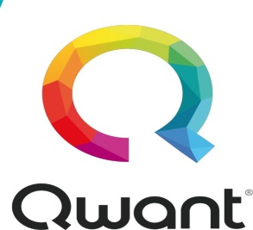

Il primo motore di ricerca europeo che rispetta la privacy degli utenti

Qwant, il primo motore di ricerca europeo, si fonda su due pilastri fondamentali:

- Il rispetto della privacy

Qwant mostra i migliori risultati delle ricerche senza mai tentare di identificare l’internauta. Non vi sono dispositivi di tracciamento o cookie finalizzati a proporre risultati non derivanti dall’indicizzazione naturale. La cronologia delle ricerche rimane nei dispositivi dell’utente che resta l’unico proprietario dei suoi dati personali. Inoltre, tutte le ricerche sono anonimizzate, in modo che nessuno possa risalirvi. Le ricerche fanno parte della vita privata. Infine, Qwant rispetta pienamente il diritto all’oblio, fondamentale per ogni essere umano.

- L’imparzialità dei risultati

Qwant indicizza il web nella sua totalità, senza discriminazioni di sorta, applicando i propri algoritmi di classificazione delle informazioni sulla base di questo presupposto. Con Qwant, le informazioni sono trattate con la massima imparzialità. Oltre tutto, poiché non sappiamo e non vogliamo sapere chi è l’utente, non cerchiamo di presentargli risultati che siano in linea con le sue opinioni. Qwant offre la realtà di un mondo complesso, ricco ed interessante proprio per la diversità delle opinioni che lo popolano.

Lanciato nel 2013 in Francia, poi nel 2014 in Germania, Qwant incarna tre ambizioni:

- Rispettare i diritti fondamentali delle persone e delle imprese, soprattutto il diritto alla privacy e alla libertà di impresa.
- Offrire al mondo una visione d’insieme e neutrale di Internet per accedere alle fonti di informazioni disponibili e sfruttare tutta la ricchezza del web in un’unica pagina.
- Mantenere la neutralità delle opinioni e dei servizi su Internet, indicizzando il web nella sua totalità senza discriminazioni, applicando i propri algoritmi di classificazione su questo presupposto



Il Business Model

Qwant monetizza il proprio traffico grazie agli annunci a pagamento dei propri partner.
Gli annunci a pagamento sono sempre pertinenti e correlati alla ricerca stessa. Qwant infatti non tiene traccia delle ricerche effettuate in precedenza dagli utenti per presentare loro annunci a pagamento.
Questo modello di business è efficace senza essere intrusivo e rispetta la privacy degli utenti.

L’offerta di Qwant

Qwant Search è il motore di ricerca globale di Qwant. In un clic tutto il web, i social media, i video, la musica, le immagini, i siti di shopping, l’attualità, sono presentati all’utente attraverso un’interfaccia unificata e vivace che consente di accedere in maniera rapida e intuitiva ai vari universi verticali.
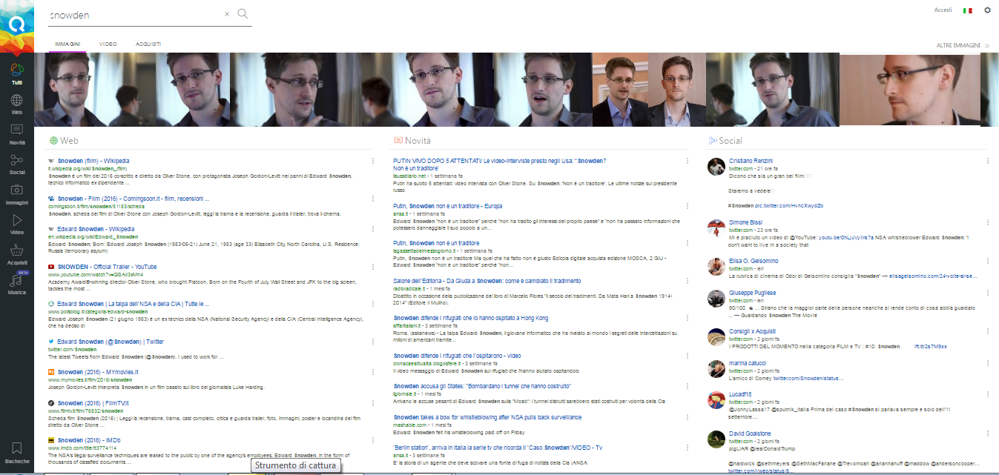

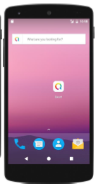

Qwant Mobile è l’applicazione di Qwant disponibile per iOS e Android. L’utente può usufruire, anche su mobile, della stessa qualità e delle stesse garanzie di tutela della privacy. Grazie all’interfaccia estremamente fluida, l’applicazione presenta risultati pertinenti ed immediatamente accessibili. Inoltre, è provvista di un browser protetto in cui immagazzinare localmente i dati privati, come le informazioni da inserire per compilare automaticamente moduli di pagamento on-line o gli indirizzi di consegna.

Qwant Music offre agli artisti ed ai loro fan uno spazio dedicato, per contenere le loro opere e loro attività on-line: album, tracklist, social media, attualità, siti ufficiali … I patiti della musica possono leggere biografie, ascoltare o acquistare i brani delle band preferite, acquistare musica e consultare i cataloghi suddivisi per genere musicale.

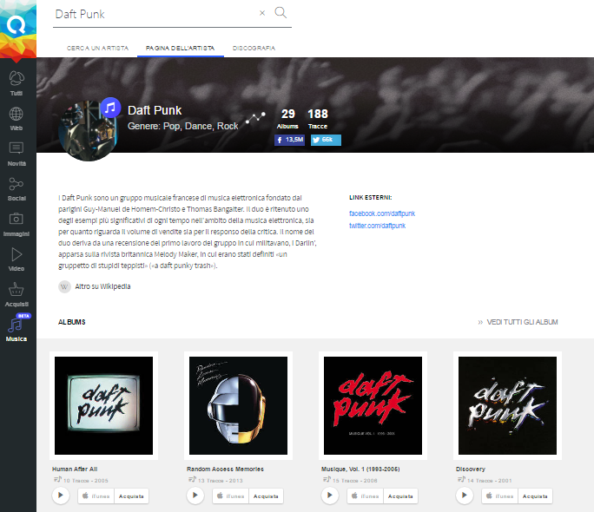

Qwant Junior è l’unico motore di ricerca concepito appositamente per bambini e genitori. I contenuti potenzialmente inappropriati sono automaticamente eliminati dai risultati delle ricerche, e la scheda «Educazione» mostra prima i risultati che hanno un valore pedagogico, valutato dagli esperti. E’ disponibile anche una versione dedicata agli insegnanti, in associazione con Il Ministero dell’Istruzione francese.

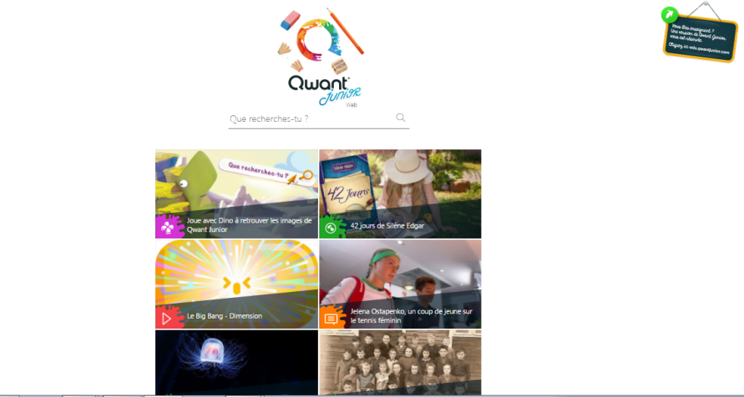

Carnets è un servizio a disposizione degli utenti di Qwant che desiderano memorizzare e organizzare i risultati delle loro ricerche, per sé stessi o per conviderli. I carnets possono contenere immagini, video, siti web e note, da arricchire costantemente ed, eventualmente, condividere con altri utenti.

Qwant in numeri

- 2,6 miliardi di richieste nel 2016
- 56^{mo} sito più frequentato in Francia (302^{mo} alla fine del 2015)
- Maggio 2017 35 M di visite nel mese
- 51 eventi mondiali nel 2016
- 28 lingue
- 42 paesi

Contatti Stampa – Ketchum
Eros Bianchi, eros.bianchi@ketchum.com +39 3356670293
Sara Bernasconi, sara.bernasconi@ketchum.com +39 3460018331
Jordana Hassan, jordana.hassan@ketchum.com +39 3388875174

